Métodos baseados em critérios de integração do erro

Os métodos baseados na curva de reação do processo, apresentados anteriormente, utilizam somente dois pontos da curva de resposta para propor as relações de sintonia, uma vez que se baseiam em um critério de razão de decaimento ¼. Desta maneira, a resposta final pode ser oscilatória (em média 25% de overshoot).
Nos métodos baseados em critérios de integração de erro, a curva de resposta completa em malha fechada é utilizada para encontrar os parâmetros de sintonia. Esta consideração da resposta completa é atingida através do uso de critérios de desempenho, apresentados abaixo:
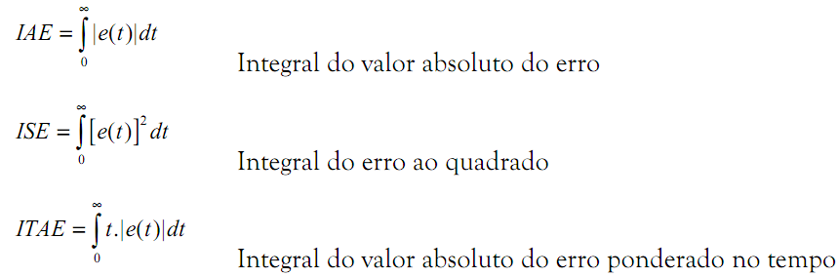

Nas integrais, considera-se a integração desde o t= 0, ponto onde ocorre o início da perturbação, e o tempo t = ∞, que seria o tempo onde ocorre a estabilização da resposta final. Além disso, utiliza-se o valor absoluto do erro (IAE e ITAE), ou o quadrado do erro (ISE) para evitar a anulação do termo integral, uma vez que uma resposta oscilatória alternaria entre valores positivos e negativos de erro.
Logo no início, quando da ocorrência da perturbação, atinge-se uma situação de maior erro, sendo que ao longo do tempo o erro tende a diminuir; assim, os erros maiores tendem a ocorrer no início. Desta maneira, como o critério ISE é baseado no erro ao quadrado, quanto maior o erro, maior o termo somado na integral. Para tempos maiores, como o erro é menor, o termo somado é menor. O critério ISE (integral do erro ao quadrado) tem a tendência de penalizar erros maiores, que ocorrem no início da resposta.
O critério ITAE baseia-se na ponderação do erro no tempo. Quanto maior o tempo, maior o produto (valor absoluto do erro * tempo). No início, apesar do erro ser maior, como há a ponderação no tempo, o termo somado tende a ser pequeno. Assim, quanto maior o tempo, maior o termo somado na integral, a depender do valor do erro. Para erros maiores, que ocorrem no início da resposta, a ponderação no tempo torna os termos somados pequenos. O critério ITAE (integral do valor absoluto do erro ponderado no tempo) penaliza erros que persistem por longos períodos de tempo. Assim, os parâmetros de sintonia são obtidos a partir da minimização dos critérios de desempenho baseados em integrais.
Os parâmetros dependem do:
• Critério escolhido
Comparativamente, o critério ISE tende a ter respostas mais rápidas (parâmetros de controle menos conservativos), uma vez que penaliza erros no início, e o critério ITAE tende a respostas pouco mais lentas (parâmetros de controle mais conservativos). Entretanto, a maior velocidade de resposta do critério ISE pode causar um maior overshoot e maiores oscilações na resposta, enquanto que o ITAE, como penaliza erros ao longo do tempo, apresenta menor valor de overshoot e estabilização mais rápida. Já o critério IAE seria um critério de parâmetros intermediários, e consequentemente resposta também intermediária aos dois outros critérios.
• Tipo de entrada (perturbação na carga ou no set-point) Dependendo da função principal do controlador, o conjunto de parâmetros obtido pode ser diferente. Desta maneira, deve-se inicialmente definir a função do controlador, se é controle regulador, sendo ajustado para, independentemente das perturbações na carga, manter uma condição fixa, ou se é controle servo, que deve ser ajustado para ter uma resposta satisfatória para alterações de set-point (controle seguidor).
A maioria das relações de sintonia apresentadas na literatura baseia-se na consideração de que o processo ajusta-se bem a um modelo de primeira ordem com tempo morto:
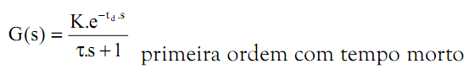
Dependendo da função do controlador, diferentes relações são propostas.

